Муниципальное Дошкольное Образовательное Автономное Учреждение
«Детский сад №222»

Конспект занятия
по лепке во второй младшей группе:
«Миски для трех медведей»

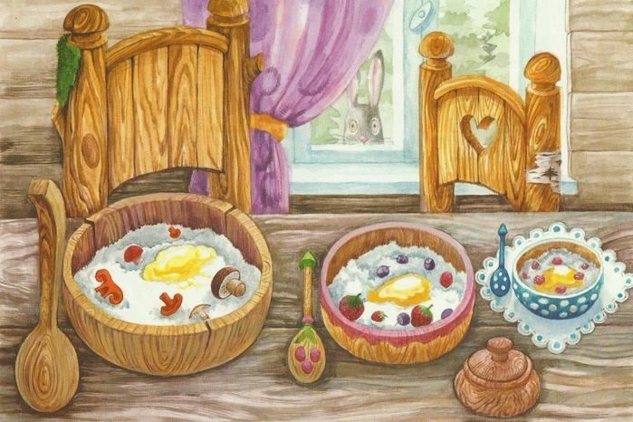

Подготовила воспитатель:
Синельникова О.С.

г. Оренбург

Конспект занятия по лепке во второй младшей группе:
«Миски для трех медведей»

Цель: Научить детей лепить предметы круглой формы, создавая углубление пальцем.

Задачи:

1. Образовательные: Закрепить умение раскатывать пластилин круговыми движениями в шар и сплющивать его.
2. Развивающие: Развивать мелкую моторику, понимание понятий «большой», «средний», «маленький».
3. Воспитательные: Вызывать желание помочь сказочным персонажам, воспитывать аккуратность.

Материалы: Игрушки (три медведя разного размера), пластилин, доски для лепки, салфетки.
Демонстрационный материал: Иллюстрации к сказке «Три медведя».

Ход занятия

1. Вводная часть: Игровая ситуация

(Воспитатель привлекает внимание детей к игрушкам — на столе сидят три медведя: Михаил Иванович, Настасья Петровна и Мишутка).

Воспитатель: Ребята, посмотрите, кто пришел к нам в гости? Правильно, это семья медведей. Но посмотрите, они почему-то грустные. Маша нечаянно разбила их любимые миски, и теперь им не из чего кушать кашу. Поможем мишкам?

2. Основная часть: Рассуждение и показ

Воспитатель: Давайте вспомним, какие были миски у медведей?

- У Михаила Ивановича — большая.
- У Настасьи Петровны — средняя.
- У Мишутки — самая маленькая.

Показ приема лепки:

1. Берем кусок пластилина и раскатываем его ладошками, чтобы получился ровный шарик (круговые движения).
2. Затем слегка сплющиваем шарик ладонями, чтобы получился толстый «пряник».
3. А теперь самое главное: большим пальчиком нажимаем в середину нашего «пряника», делая углубление. Получилась мисочка!
4. Края можно слегка подровнять пальцами.

3. Физкультминутка «Три медведя»

Три медведя шли домой (Идем вразвалочку)
Папа был большой-большой, (Руки вверх)
Мама с ним поменьше ростом, (Руки на уровне груди)
А сынок — малютка просто. (Присесть)
Самый маленький он был,
С погремушками ходил. (Имитируем тряску погремушкой)

4. Самостоятельная работа детей

Дети выбирают, для какого медведя они будут лепить миску (или лепят набор из трех штук, если темп работы позволяет).

Подсказка: Помогайте детям соотносить размер куска пластилина с размером медведя.
Индивидуальная работа: Напоминайте тем, у кого не получается, что ладошки должны быть «лодочкой» при скатывании шара.

Итог

Выставляем все готовые мисочки на стол перед медведями.

Воспитатель: Посмотрите, как обрадовались медведи! Михаил Иванович говорит, что его миска самая крепкая, а Мишутка очень доволен своей маленькой тарелочкой.

Чья миска вам нравится больше всего?
Какую форму мы сегодня лепили?

Уборка рабочих мест: Напоминаем детям вытереть руки салфеткой и сложить стеки.

